тут часть лекции пропустил… (20 минут)
n-местность
- Нелогические символы
  - предметные постоянные
a,b,c,…,a1,a2,…
  - предметные переменные
x,y,z,…,x1,x2,…
  - функциональные постоянные: f^n, g^n, h^n,…,f1^n…
  - предикатные постоянные: P^n, Q^n, R^n,…,P1^n,…
- Логические символы
  - логические союзы: ¬, &, ∨
  - квантор общности ∀α, где α – произвольная переменная
  - Технические знаки «(», «)», «,».
¬(∀xP(x))≡(∃x¬P(x))

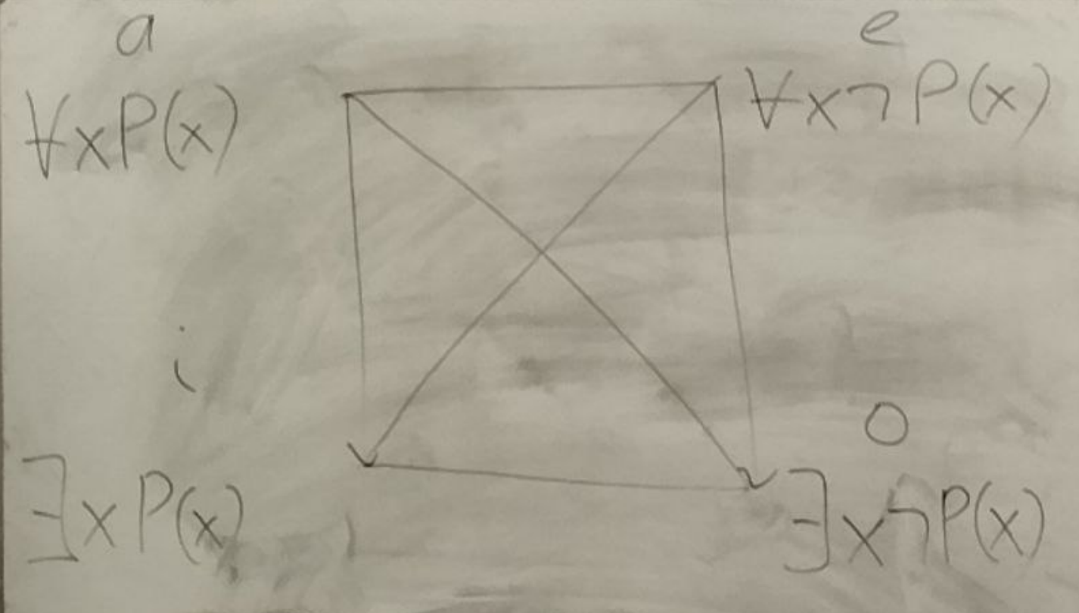
a
∀xP(x)
e
∀x¬P(x)
i
∃xP(x)
o
∃x¬P(x)

Терм
- x=t
- a=t
- Если f^n – функция,
f^n=f(t1,t2,…,tn),
то f^n=t’’
Формула
- Если P^n – предикатная постоянная (предикат),
t1,t2,..,tn – термы, то
P^n(t1,t2,…,tn) - формула
- Если A, B – формулы, то ¬A, A&B,… - формулы
- Если A – формула, (α – такое же определение) то ∀αA – формула
- ни что иное не является формулой.

Мама мыла раму…
P – мыть
P(a,b)
a – мама Васи (тёть Лен)
b – рама на кухне
Q – мама
S - рама
(Q(x)&S(y))⊃P(x,y)

∃x Q(x)⊃P(x,y)

Область действия квантора – это та подформула формулы логики предикатов, в которой вхождение переменной определяется данным квантором

S(R(Q(P(x))))
P – быть магмой
Q -остыть
R – быть поднятым на поверхность
S – отколоться

Родить(Выйти замуж(Мери))
Последняя практическая работа (7): (потребуется третья работа (по Кэрроллу))
Где писали «Вывода нет»…
еще 2 правила (все равно не понадобятся): введение квантора общности и удаление квантора существования.
ну например:
Q – быть смертным
R – быть человеком
a - Сократ
∀x (R(x)⊃Q(x))
(не обязательно импликацию в практической работе)
R(a)
--------
Q(a)

чем отличается (R(x)⊃Q(x)) (от ∀x (R(x)⊃Q(x)))?
что такое замкнутая формула?
(можно утвердить истина или нет)

на след. занятии: Логическое следование и…
Логическое и теоретико-множественная семантика
(истинность или ложность формулы логики предикатов и как сочетается с представлениями теории множеств…)

ТЗ:
Взять третью работу (переписать внутрь седьмой работы),

Истинность логических формул
P(x)∨¬P(x)
P(a)
∃xP(x)
…
∀x1∀x2 V (x1, x2)

X1={a11,a12,a13}
X2={a21,a22,a23}

V(a11, a21)
…

P^n(x1,x2,…,xn)
M_P=X1 x X2 x … x Xn
{a11,a22,…,aR}

a11 a12 a13 … a1l
a21 a22 a23 … aK
…
an1 an2 an3 … anm

P+ = M_P
P+$⊂$M_P
P+=$∅$

то есть P+ - a12, a13, a23, …, an3, …
а все остальное – P+(с чертой) = P-=(¬P)+ (соединили семантику)

W(x,y) – мыть
M_W – люди
X – взрослые
Y – дети и взрослые
X⊂Y; Y=M_W

P(x1,x2,…,xn)&Q(x1,x2,…,xn)
M_Q=M_P
(в общем виде M_Q⊆M_P)

зададим
Q+ - a12, a21, a22, …, an1, an2

пересечение, объединение…

Теория формальной грамматики

